

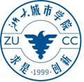

# G12小组会议记录

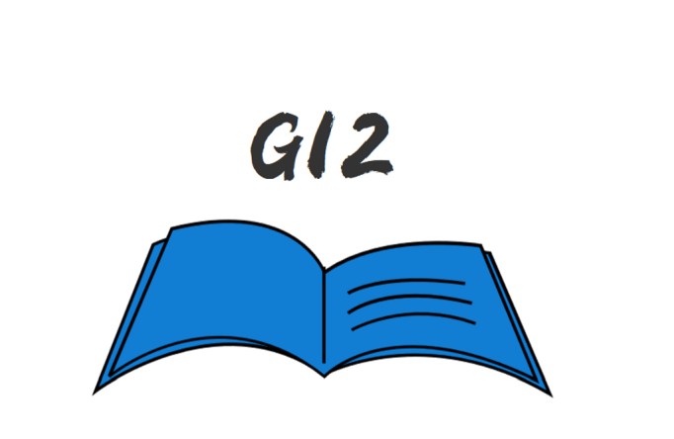

小组编号：G12

组长：徐浩达

组员：朱佩豪 梅晨睿 张浩瀚 黄舒翔

|  |  |
| --- | --- |
| 会议时间：2022年 5月10日周三17：00-17：13 | 会议地点：求真1-328寝室 |
| 参会人员：组长：徐浩达  组员：朱佩豪、张浩翰、黄舒翔、梅晨睿 | 记录人员：梅晨睿 |

|  |
| --- |
| 会议目的 |
| 本会议目的在于：总结上周任务完成情况，分享个人作业进度，根据上课时的评审讨论修改待评审的ppt和各类文档，查漏补缺。布置本周任务，并明确任务完成时间。 |
| 会议内容 |
| 1、汇报上周任务完成情况   1. 讨论修改范围与愿景文档 2. 讨论数据字典修改事宜 3. 讨论srs文档事宜 4. 谈论需求可行性分析等事宜 5. 讨论界面原型制作事宜 6. 组长分配任务 |
| 上周完成情况 |
| 1.用例文档修改（增加关于原型新增部分和修改部分）（徐浩达，张浩瀚）（完成）  2.数据字典（说明数据来源和应用场景）（朱佩豪）（完成）  3.用户手册（增加原型部分）（黄舒翔）（完成）  4.非功能需求分析（梅晨睿）（完成）  5.需求可行性分析（梅晨睿）（完成）  6.需求冲突（梅晨睿）（完成）  7.系统实现环境（梅晨睿）（完成）  8.测试用例文档（朱佩豪）（完成）  9.原srs文档修改（梅晨睿）（完成）  10.Srs文档整合（黄舒翔）（完成）  11.Srs小组内部评审（周日晚上小组钉钉会议）（完成）  原型：  12.根据用户手册需要增加更细致的界面（徐浩达，张浩翰）（完成） |
| 会议总结 |
| 上周对一些文档进行修改迭代，包括数据字典，srs文档等，并进行了需求可行性分析，对此开展会议和讨论，同时对界面原型进行改进。本周主要任务是对srs和数据字典进行修改，使之符合规范。最近任务期限紧，本周应当继续努力，课程内容较为紧凑，大家需要加快进度。 |
| 待办事项 |
| Srs缺：  Er图  例如：  IMG_256  Srs内部评审  Srs改：    数据字典修改，表现形式类似为正则表达式    针对评审表中缺失部分进行补全 |